设计模式

概述
设计模式的关键元素包括：名称、问题、解决方案和效果。
设计模式根据目的和用途可以分为创建型模式、结构型模式和行为型模式。创建型模式用于对象的创建，关注对象怎么创建，如何隐藏创建逻辑。结构型模式用于处理类或对象的组合，关注对象之间如何通信、职责分配。行为型模式用于描述类或对象的交互以及职责分配，关注对象之间如何通信、职责分配。
根据处理范围不同，设计模式可分为类模式（静态）和对象模式（动态）。
创建型模式  （5种） | 结构型模式  （7种） | 行为型模式  （11种）
单例模式（Singleton）  工厂方法（Factory Method）  抽象工厂（Abstract Factory）  建造者模式（Builder）  原型模式（Prototype） | 适配器（Adapter）  装饰器（Decorator）  代理（Proxy）  外观（Facade）  桥接（Bridge）  组合（Composite）  享元（Flyweight） | 策略（Strategy）  模板方法（Template Method）  观察者（Observer）  迭代器（Iterator）  责任链（Chain of Responsibility）  命令（Command）  备忘录（Memento）  状态（State）  访问者（Visitor）  中介者（Mediator）  解释器（Interpreter）
类模式；部分类模式

创建型模式
模式 | 核心意图/方法 | 对比
单例模式（Singleton） | 一个类只产生一个实例，全局唯一访问。
工厂方法（Factory Method） | 定义创建接口，让子类决定创建哪个对象。 | 一个工厂创建一个产品。
抽象工厂（Abstract Factory） | 创建一系列相关对象，不指定具体类。 | 一个创建一组系列产品。
建造者模式（Builder） | 把复杂对象的构建与表示分离。 | 1.意图不一样（产品族和复杂对象）；2.Builder模式没有对产品的抽象。
原型模式（Prototype） | 通过复制已有对象来创建新对象，提高效率。 | 复制原有

单例模式（Singleton）

意图
保证一个类仅有一个实例，并提供一个访问它的全局访问点。

问题
多个地方使用同一个对象，频繁创建销毁浪费资源；需要全局唯一对象（如配置、线程池、日志）。

解决方案
私有化构造函数，提供静态方法返回唯一实例，控制实例创建次数。

结构
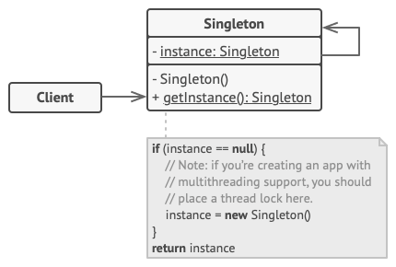

应用示例
项目全局配置文件管理类。
数据库连接池、线程池。
日志管理器（全局只有一个写日志对象）。

工厂方法（Factory Method）

意图
定义一个创建对象的接口，让子类决定实例化哪一个类，使类的实例化延迟到子类。

问题
对象创建逻辑复杂、多变，直接new会导致代码耦合严重、难以扩展。

解决方案
抽象产品 + 具体产品；抽象工厂 + 具体工厂，由具体工厂生产对应产品。

结构
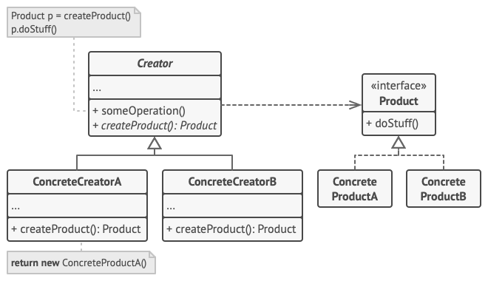

应用示例
日志框架：不同日志实现（文件日志、控制台日志、数据库日志）由不同工厂创建。

抽象工厂（Abstract Factory）

意图
提供一个创建一系列相关或相互依赖对象的接口，而无需指定它们具体的类。

问题
需要创建产品族，且产品之间有约束关系，不能随意搭配。

解决方案
定义抽象工厂接口，包含创建一族产品的方法；具体工厂实现接口，生产一族产品。
和工厂方法的核心区别是抽象工厂方法可以创建系列产品。

结构
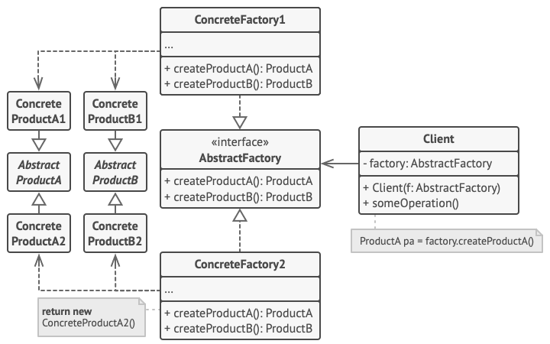

应用示例
换肤系统：浅色主题工厂 / 深色主题工厂，生产：按钮、窗口、输入框、滚动条。
跨平台 UI 工厂：Windows 风格 /macOS 风格 / Qt 原生风格。

建造者模式（Builder）

意图
将一个复杂对象的构建与它的表示分离，使得同样的构建过程可以创建不同的表示。

问题
复杂对象构造步骤多、参数多，代码臃肿、可读性差、不易维护。

解决方案
分离构建过程和装配过程，由指挥者（Director）控制流程，建造者（Builder）负责细节。
和抽象工厂方法的区别：1.意图不一样（产品族和复杂的产品）；2.Builder模式没有对产品的抽象。

结构
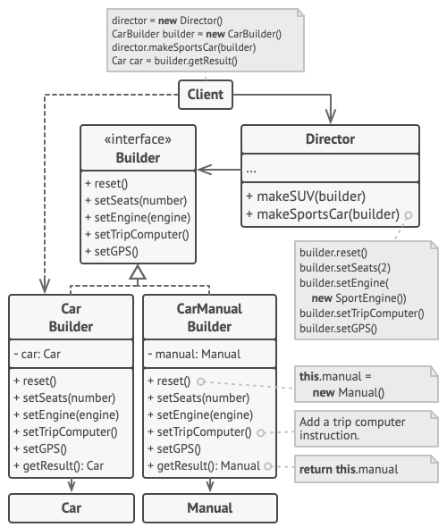

应用示例
电脑组装：CPU、主板、显卡、内存按固定流程组装不同配置电脑。
复杂报表构建（表头、内容、页码、样式分步组装）。
Qt 中构建复杂 QWidget 窗口。
游戏角色创建（装备、外观、技能分步构建）。

原型模式（Prototype）

意图
用原型实例指定创建对象的种类，并且通过拷贝这个原型来创建新的对象。

问题
创建对象成本高（如数据库查询、复杂计算），或需要大量相似对象。

解决方案
实现克隆接口，通过复制已有对象生成新对象，避免重复初始化。

结构
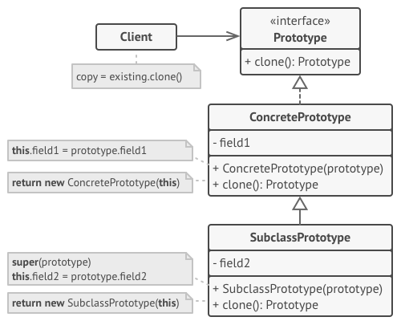
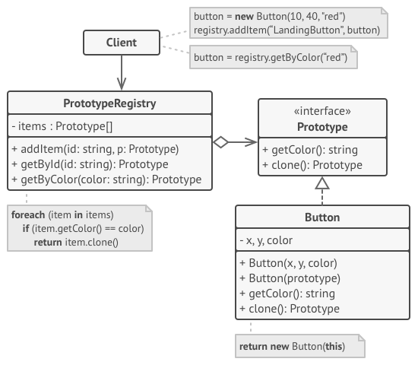

应用示例
大量相似报表对象创建（从模板复制修改）。
实体对象深度拷贝。
图形编辑器：复制图形元素（圆形、矩形、线条）。
大量相似配置对象复制。
Qt 绘图中复制已绘制好的图形项 QGraphicsItem。

结构型模式
模式 | 核心意图/方法 | 对比
适配器模式（Adapter） | 接口不兼容，转换接口让它们能一起工作。 | 接口不同 → 兼容转换  类适配器继承被适配者（Adaptee），并实现目标接口  对象适配器实现目标接口，持有被适配者的对象（组合）
装饰器模式（Decorator） | 不改变原类，动态给对象附加功能。 | 接口相同 → 动态增强功能  自由组合、层层叠加。  用组合代替继承。
代理模式（Proxy） | 给对象提供代理，控制对原对象的访问。 | 接口相同 → 控制访问
外观模式（Facade） | 给复杂子系统提供统一简单入口。 | 简化调用
桥接模式（Bridge） | 把多维度变化分离，用组合代替继承，防止类爆炸。 | 抽象部分、实现部分  组合代替继承
组合模式（Composite） | 把对象组织成树形结构，整体与部分一致对待。 | 部分 - 整体树形结构
享元模式（Flyweight） | 共享对象，大量复用细粒度对象，节省内存。 | 共享对象

适配器（Adapter）

意图
将一个类的接口转换成客户希望的另一个接口，使得原本不兼容的类可以一起工作。

问题
现有接口与目标接口不匹配，无法直接使用，又不能修改原有代码。
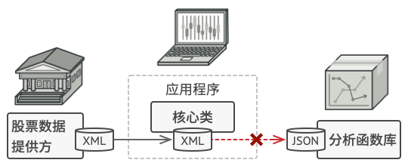

解决方案
增加适配器类，包装被适配者，对外提供目标接口。
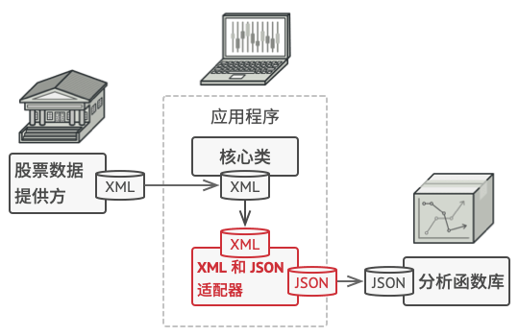

结构
对象适配器：
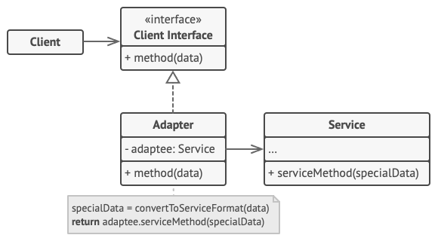
类适配器：
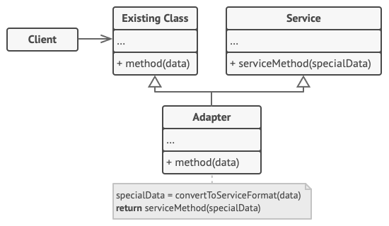

应用示例
将第三方库接口转为项目统一接口。

装饰器（Decorator）

意图
动态地给一个对象添加一些额外的职责，比生成子类更灵活。

问题
需要灵活扩展对象功能，多层继承会导致类爆炸、僵化。
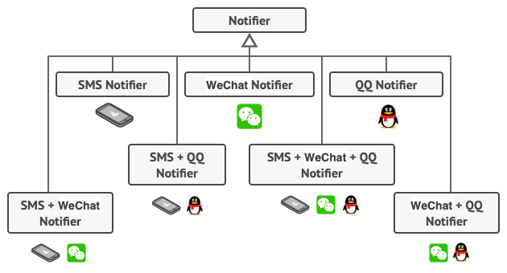

解决方案
装饰器类继承 / 实现组件接口，并持有组件对象，层层包装增强功能。自由组合、层层叠加。用组合代替继承。
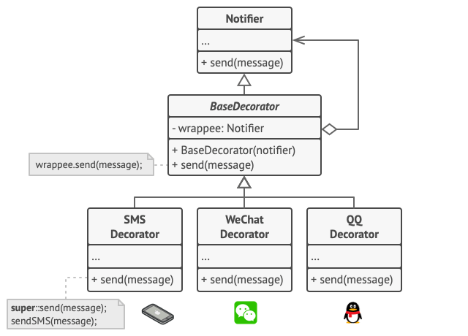

结构
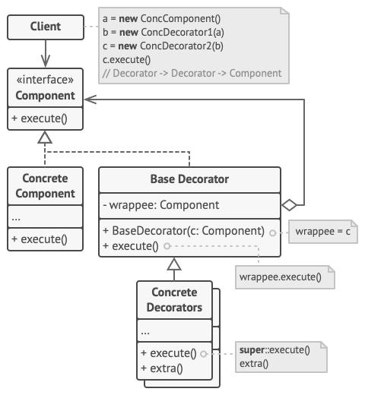

应用示例
Qt 动态给控件加边框、阴影、滚动条
给网络请求加加密、压缩、日志。
给图片加水印、滤镜、缩放。

代理（Proxy）

意图
为其他对象提供一种代理以控制对这个对象的访问。

问题
直接访问目标对象不方便或存在安全、性能问题（远程、开销大、权限控制）。
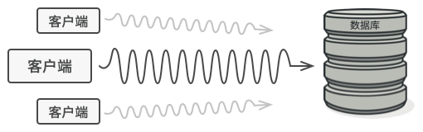

解决方案
代理对象与真实对象实现同一接口，代理接管访问，做增强、控制、延迟加载等。
接口相同，控制访问。（适配器是接口不同，兼容转换）
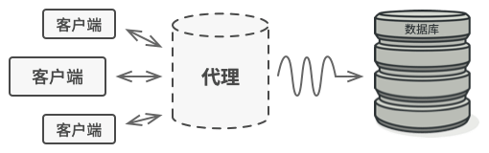

结构
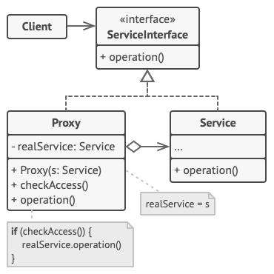

应用示例
Qt 远程调用（QDBus、RPC 代理）
图片懒加载：先显示占位图，加载完显示真实图
权限控制代理、日志代理

外观（Facade）

意图
为子系统中的一组接口提供一个一致的界面，使得子系统更容易使用。

问题
子系统复杂、接口繁多，客户端调用混乱、耦合高。

解决方案
提供统一高层入口（外观类），封装子系统调用细节，简化客户端使用。
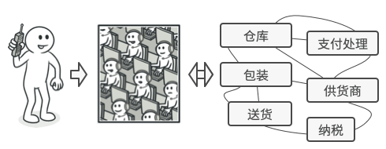

结构
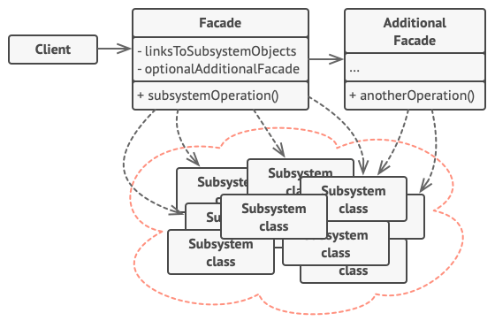

应用示例
视频播放器封装：打开、解码、渲染、声音统一接口
Qt 的 QFile 封装复杂文件操作
扫码登录：封装相机、识别、网络、提示

桥接（Bridge）

意图
将抽象部分与它的实现部分分离，使它们都可以独立地变化。

问题
多维度变化导致类爆炸（如形状 + 颜色组合），继承层次过于复杂。
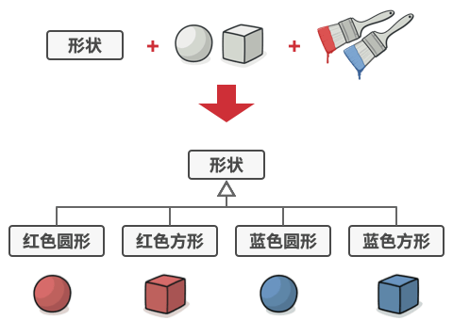

解决方案
按维度拆分，抽象持有实现的引用，通过组合代替多继承。
抽象部分是“实体类”，关注what。实现部分是“接口类”，关注how。
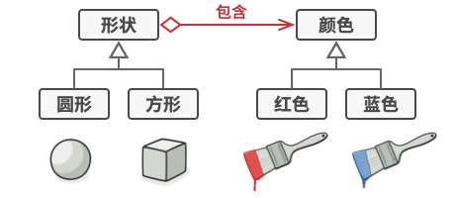

结构
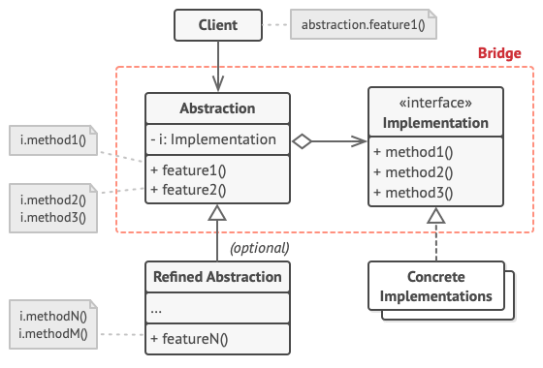

应用示例
绘图系统：形状（圆 / 方）与颜色（红 / 蓝）独立变化。
播放器：音频格式与播放设备分离。
Qt 跨平台渲染：GUI 抽象 + 不同平台绘制实现。
消息分发系统：抽象部分：普通消息、紧急消息；实现部分：邮件通知、短信通知。
支付系统：抽象部分：标准支付、分期支付；实现部分：alipay、wecgatpay。

组合（Composite）

意图
将对象组合成树形结构以表示 “部分 - 整体” 的层次关系，使得用户对单个对象和组合对象的使用具有一致性。

问题
需要处理树形结构，且叶子节点与容器节点要统一处理。

解决方案
抽象组件 + 叶子节点 + 组合节点，客户端统一调用组件接口。

结构
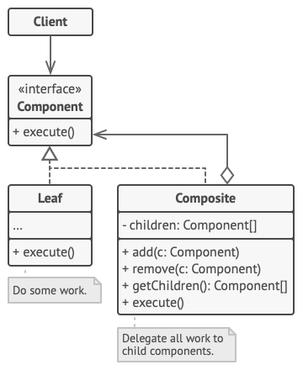

应用示例
文件系统：文件夹（组合）+ 文件（叶子）
Qt 树形控件 QTreeWidget
菜单系统：菜单、子菜单、菜单项统一处理

享元（Flyweight）

意图
运用共享技术有效地支持大量细粒度的对象，节省内存。

问题
创建大量相似对象，消耗内存巨大，很多对象状态可共享。
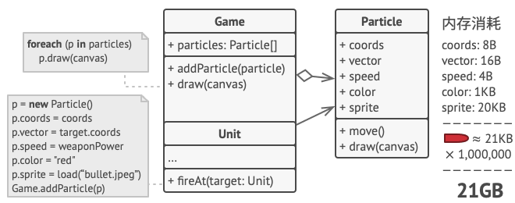

解决方案
分离内部状态（共享）与外部状态（外部传入），通过工厂缓存共享对象。
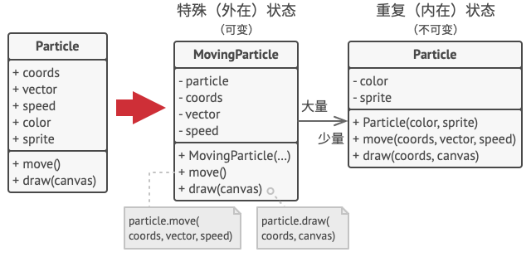

结构
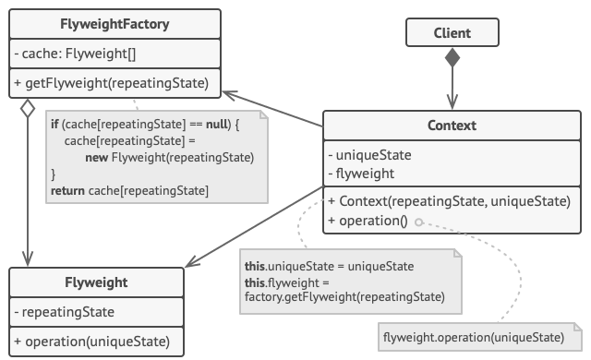

应用示例
大量文字渲染：共享字体、颜色对象。
游戏地图：大量相同图块共享对象。
Qt 样式表中共享颜色、画刷资源。

行为型模式
模式 | 核心意图/方法 | 对比
策略模式（Strategy） | 把算法封装，可互相替换，让算法独立变化。 | 算法平等互换  策略模式 = 优雅版的 switch /if-else
模板方法（Template Method） | 定义算法骨架，步骤延迟到子类实现。 | 基于继承，固定流程，延迟步骤到子类。
观察者模式（Observer） | 一对多依赖，一个变，全部自动通知。 | 一对多，目标变化自动通知所有依赖者
迭代器模式（Iterator） | 顺序遍历集合，不暴露内部结构。 | 只为遍历而生
责任链模式（Chain of Responsibility） | 请求沿链传递，多个对象依次尝试处理。 | 链式传递，谁处理不确定，直到被处理
命令模式（Command） | 把请求封装成对象，支持撤销、排队、日志。
备忘录模式（Memento） | 保存/恢复对象状态，且不破坏封装。
状态模式（State） | 对象状态改变时，行为自动改变。 | 把状态抽象出来
访问者模式（Visitor） | 数据结构稳定，操作经常变 → 把操作抽出来做成访问者 | 双分派，分离结构与操作，最易扩展新功能
中介者模式（Mediator） | 用中介统一调度，解除对象间网状耦合。 | 多对象互相依赖混乱  网状耦合变星型
解释器模式（Interpreter） | 对特定文法进行解释执行。

策略（Strategy）

意图
定义一系列算法，把它们一个个封装起来，并且使它们可互相替换，让算法独立于使用它的客户变化。

问题
多种算法实现同一功能，大量if-else难以维护、扩展。

解决方案
抽象策略 + 具体策略 + 上下文，上下文持有策略，可动态切换。

结构
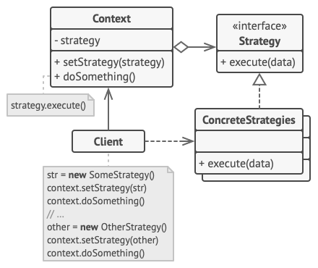

应用示例
排序策略：升序、降序、按时间、按大小。
支付策略：微信、支付宝、银行卡。
导出策略：PDF、HTML、CSV、Excel。

模板方法（Template Method）

意图
定义一个操作中的算法骨架，而将一些步骤延迟到子类中，子类不改变算法结构即可重定义步骤。

问题
多个类有相同算法流程，但部分步骤实现不同，代码重复。
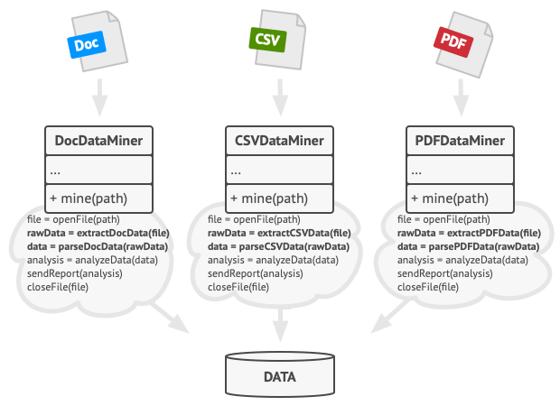

解决方案
抽象类定义模板方法（固定流程），抽象步骤由子类具体实现。
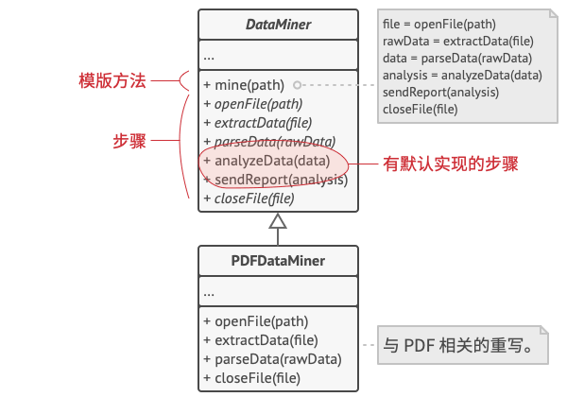

结构
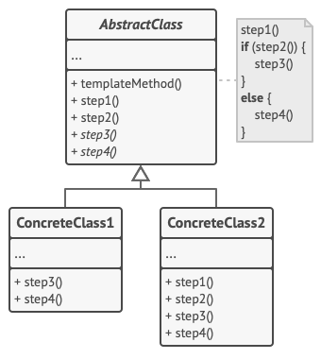

应用示例
文档编辑器：新建→打开→编辑→保存→关闭。
Qt 的 QWidget::paintEvent() 框架固定流程。
数据解析框架：读取→校验→解析→存储。

观察者（Observer）

意图
定义对象间的一种一对多依赖关系，当一个对象状态改变时，所有依赖它的对象都得到通知并自动更新。

问题
一个对象变化需要通知多个对象，耦合紧、不易扩展。

解决方案
主题（被观察者）维护观察者列表，状态变化时主动广播通知。

结构
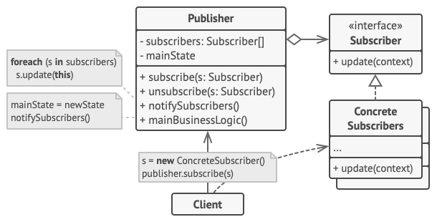

应用示例
Qt 信号槽（最经典！）。
事件总线：按钮点击→多处响应。
配置变更通知所有窗口刷新。

迭代器（Iterator）

意图
提供一种方法顺序访问一个聚合对象中的各个元素，而又不暴露其内部表示。

问题
不同集合结构遍历方式不同，暴露内部结构不安全。

解决方案
抽象迭代器 + 具体迭代器，聚合对象提供创建迭代器的方法。

结构
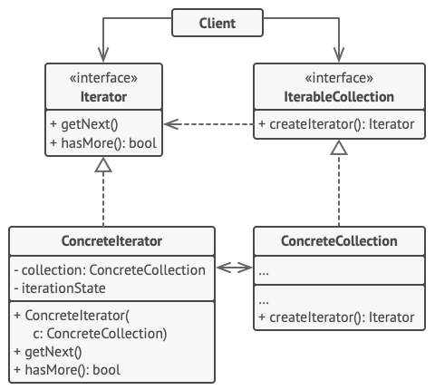

应用示例
C++ STL 迭代器 vector::iterator。
Qt 的 QListIterator、QMapIterator。
自定义容器遍历。

责任链（Chain of Responsibility）

意图
为解除请求发送者与接收者之间的耦合，让多个对象都有机会处理请求，将这些对象连成一条链并沿链传递请求。

问题
一个请求可能需要多个对象依次处理，硬编码判断逻辑复杂。
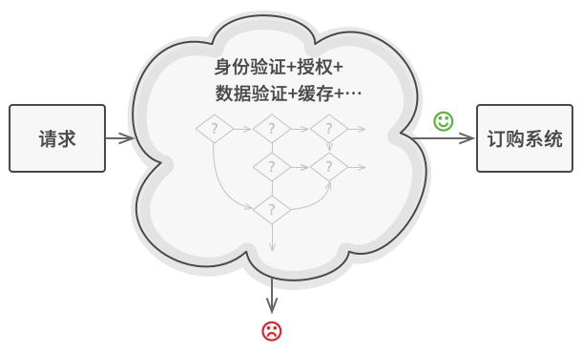

解决方案
每个处理者持有下一个处理者引用，自己不能处理则传递给下一个。
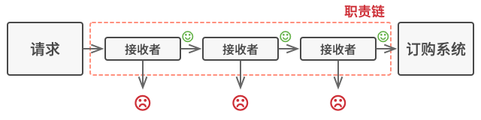

结构
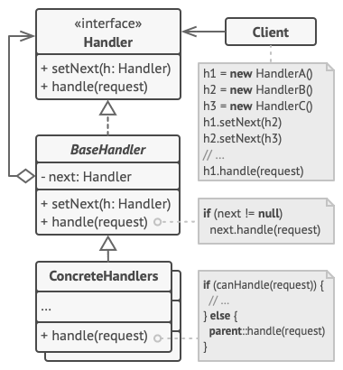

应用示例
审批流：员工→主管→经理→财务。
Qt 事件传递：事件从子控件传到父控件。
日志过滤链：Debug→Info→Warn→Error。

命令（Command）

意图
将一个请求封装为一个对象，从而使你可用不同的请求对客户进行参数化，支持可撤销、排队、日志等。

问题
请求发起者与执行者紧耦合，难以实现撤销、事务、记录日志。

解决方案
抽象命令 + 具体命令（绑定接收者），调用者触发命令执行。

结构
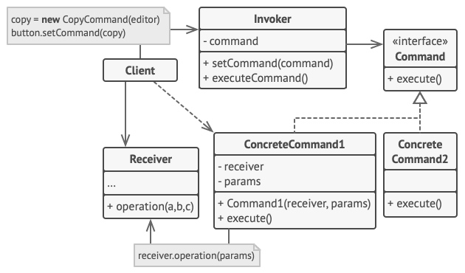

应用示例
编辑器撤销 / 重做（Ctrl+Z）。
菜单、按钮、快捷键绑定同一命令。
机器人指令队列。

备忘录（Memento）

意图
在不破坏封装性的前提下，捕获一个对象的内部状态，并在该对象之外保存这个状态，以后可恢复。

问题
需要实现撤销 / 回滚功能，但又不能暴露内部状态。

解决方案
发起人创建备忘录；备忘录存储状态；看管者只负责保存与恢复，不修改备忘录。

结构
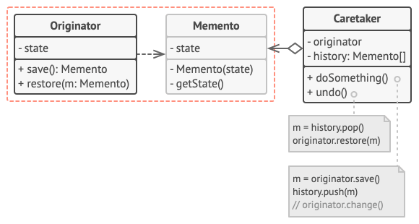

应用示例
文档撤销、游戏存档。
Qt 绘图软件保存历史状态。
配置页面恢复默认值。

状态（State）

意图
允许一个对象在其内部状态改变时改变它的行为，对象看起来似乎修改了它的类。

问题
对象行为依赖状态，大量if-else/switch判断状态，难以维护扩展。

解决方案
抽象状态 + 具体状态，上下文持有当前状态对象，将行为委托给状态处理。

结构
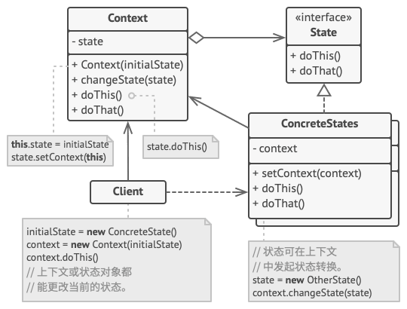

应用示例
订单状态：待支付→待发货→待收货→完成。
电梯状态：开门→关门→运行→停止。
播放器：播放→暂停→停止。

访问者（Visitor）

意图
表示一个作用于某对象结构中各元素的操作，使你可以在不改变元素类的前提下定义作用于这些元素的新操作。

问题
稳定的数据结构，但经常需要增加新操作，修改元素类违反开闭原则。

解决方案
元素提供accept(visitor)方法，访问者定义visit(element)方法，双分派实现操作扩展。

结构
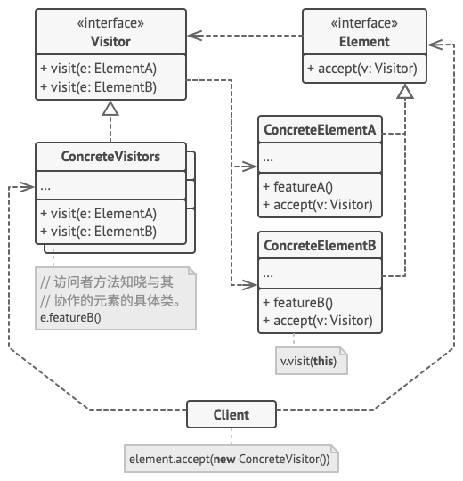

应用示例
图形导出：同一图形导出 SVG、PNG、PDF。
报表统计：统计数量、总和、平均值。
编译器语法树遍历。

中介者（Mediator）

意图
用一个中介对象来封装一系列对象交互，使各对象不需要显式相互引用，从而松散耦合，且可独立改变交互。

问题
对象之间网状依赖，耦合复杂，修改一个影响全局。

解决方案
引入中介者，所有对象只与中介者通信，交互逻辑集中在中介者。
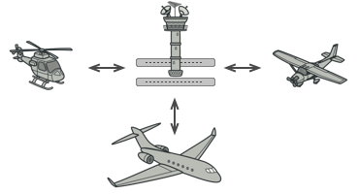

结构
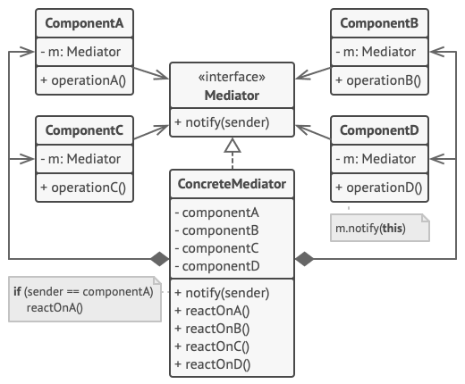

应用示例
聊天室：用户不直接通信，通过中介转发。
MVC：Controller 作为中介。
Qt 多窗口之间消息调度。

解释器（Interpreter）

意图
给定一个语言，定义它的文法的一种表示，并定义一个解释器，使用该解释器来解释语言中的句子。

问题
特定类型问题重复出现，可抽象为文法规则，需要解释执行。

解决方案
抽象表达式 + 终结符 / 非终结符表达式，构建抽象语法树，递归解释执行。
终结符（Terminal）抽象的是：语言中不可再分的基本符号、原子单元。
非终结符（Non-terminal）抽象的是：可以继续推导 / 展开的语法结构、组合规则。

结构
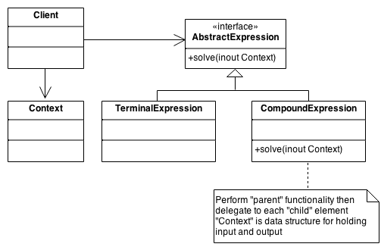

应用示例
公式计算器（加减乘除表达式）。
规则引擎：判断条件表达式。
Qt QRegExp / QRegularExpression 正则引擎。

